Resumen – En el presente documento se explica cómo se realizó una agenda en ionic ocupando las herramientas y lenguaje de programación que se aprendido desde el primer día de clase, se recalca que ionic es utilizado para realizar aplicaciones móviles con la ayuda con herramientas como cordova y programando en html, javascript o typescript.
Agenda en Ionic
Jefferson Llumiquinga, Escuela Politécnica Nacional (EPN), Quito - Ecuador

Desarrollo
- Lo primero que realizamos es preparar nuestro espacio de trabajo por consiguiente vamos aplicar el siguiente código para crear nuestra carpeta con ionic

- Ya creada la carpeta nos dirigimos a ella con el comando cd y el nombre de la carpeta
- Vamos a trabajar con firebase que es una herramienta de google la cual nos va ayudar a guardar los datos que vayamos recopilando desde nuestra agenda

- Aquí podemos observar nuestro espacio de trabajo en firebase lo cual es nuestra base de datos

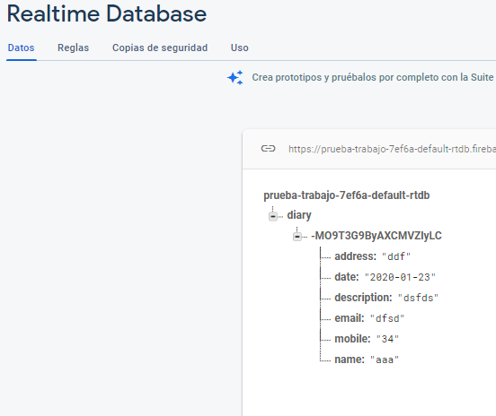
- Mediante el comando ionic serve hacemos que corra nuestra app para poder visualizarla mientras la desarrollamos la misma que corre en el puerto.
Localhost: 8100

- Creado nuestro espacio de trabajo nos encontramos con el home de la página la cual lo desarrollaremos más adelante, ahora vamos a crear dos páginas nuevas que son para el registro y la edición de los datos.
- Vamos a levantar un servicio donde vamos a colocar las funciones que vamos a ocupar y los datos que va a tener nuestra agenda

- A continuancion vamos a observar la distribucion de archivos en nuestro espacio de trabajo.
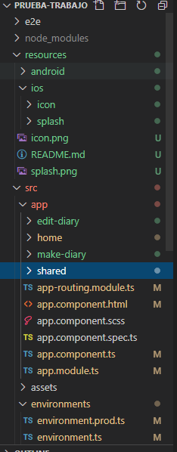
Dentro de los dos archivos llamados environmentcolocamos las credenciales que nos brinda firebase para realizar la conexión entre nuestro sistema y la BDD.

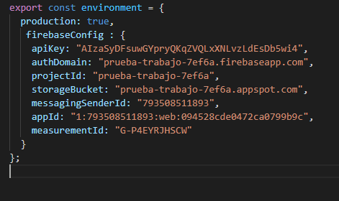

- En las carpetas a continuación es donde trabajamos el desarrollo de nuestra app a excepción de shared en las otras carpetas se crean un archivo html, typescript, scss como principales dentro de las cuales formamos la parte visual de la app y el funcionamiento.
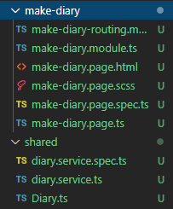

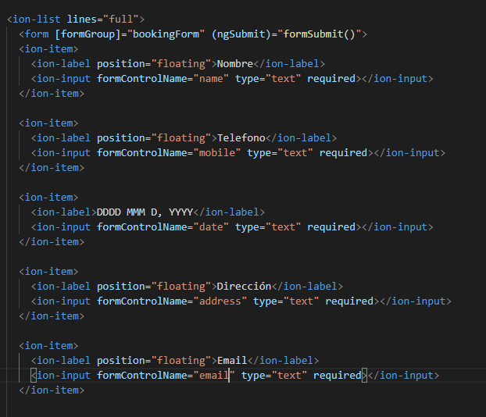
- Dentro del make-diary.html encontramos la parte visual del cómo vamos a registrar nuestros datos.

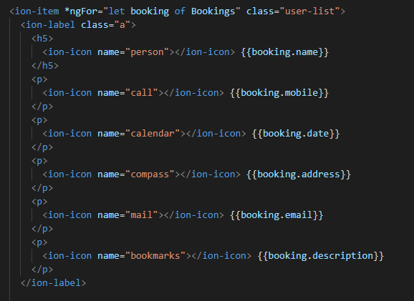

- Como hablamos en un párrafo anterior dentro de los servicios es donde nosotros escribimos nuestras funciones es por eso que el servicio es una de las partes mas fundamentales de la app.
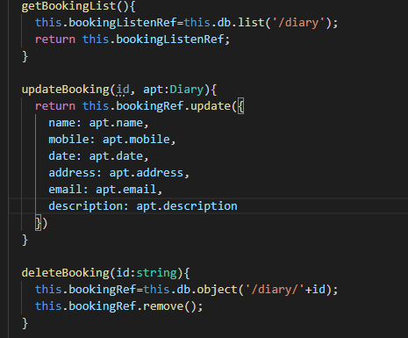

- Declaracion de nuestras variables
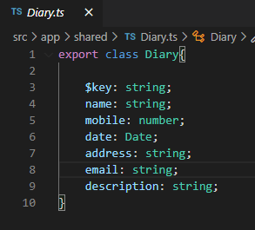
- Ahora en nuestro home html lo que vamos a mostrar elos detalles de nuestra agenda es decir los registros que han sido guardado con éxito.
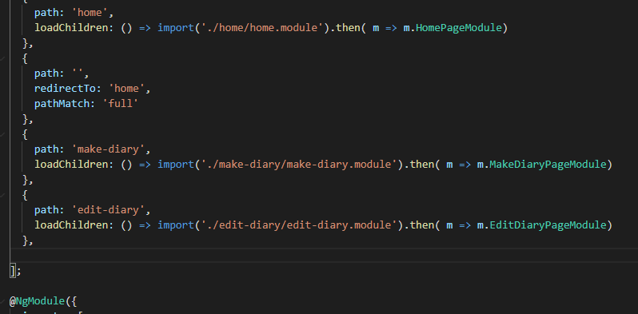
- Contamos con un archivo llamado routing el cual se fue llenando mientras fuimos creando los archivos necesarios es decir este archivo lo que nos ayudo fue a crear las rutas de navegabilidad de la app.

- Esta es nuestra app observándola en desarrollo desde nuestro computador

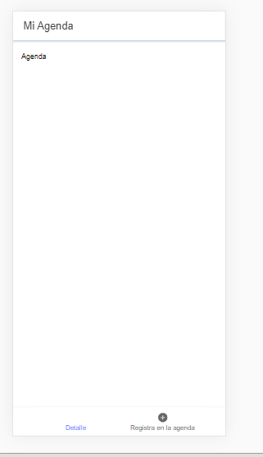
- Vamos a verificar el registro de datos
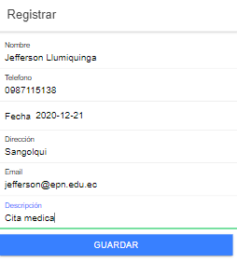

- Verificamos que el registro fue exitoso y que nos da un mensaje si deseamos eliminar


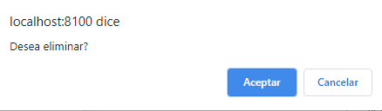
- Como podemos observar los datos ingresados en el sistema tambien son guardados en firebase
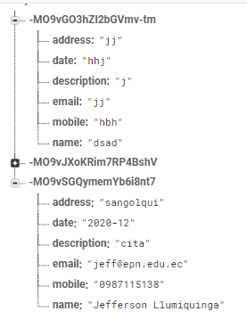

conclusiones
Para desarrollar de manera correcta una aplicación debemos saber distribuir de manera correcta nuestro espacio de trabajo y entender que tanto html como ts trabajan en conjunto para dar una excelente desarrollo.

 

